|  |  |
| --- | --- |
|  | **МИНОБРНАУКИ РОССИИ**  **федеральное государственное бюджетное образовательное учреждение**  **высшего образования**  **«Самарский государственный технический университет»**  **(ФГБОУ ВО «СамГТУ»)** |

|  |  |  |  |  |  |  |  |  |  |  |  |  |  |  |  |  |  |  |  |  |  |  |  |  |  |  |  |  |  |  |  |  |  |  |  |  |  |  |  |  |  |  |
| --- | --- | --- | --- | --- | --- | --- | --- | --- | --- | --- | --- | --- | --- | --- | --- | --- | --- | --- | --- | --- | --- | --- | --- | --- | --- | --- | --- | --- | --- | --- | --- | --- | --- | --- | --- | --- | --- | --- | --- | --- | --- | --- |
| Институт автоматики и информационных технологий  Кафедра «Вычислительная техника»    **ОТЧЕТ**  о выполнении лабораторной работы № 5  по дисциплине «Методы параллельных вычислений»   |  |  | | --- | --- | | по теме | Использование сетей Петри при разработке и анализе параллельных алгоритмов |      |  |  |  |  |  | | --- | --- | --- | --- | --- | | **Преподаватель** | ассистент |  |  | С.Г. Новокщенов | |  | (должность) | (подпись) | (дата) | (инициалы, фамилия) | | **Преподаватель** | старший преподаватель |  |  | Ю.С. Даньшина | |  | (должность) | (подпись) | (дата) | (инициалы, фамилия) | | **Студент** | 3-ИАИТ-119 |  |  | Е.А. Коровин | | **Студент** | (группа)  3-ИАИТ-119 | (подпись) | (дата) | (инициалы, фамилия)  К.К. Стеняева | | **Студент** | (группа)  3-ИАИТ-119 | (подпись) | (дата) | (инициалы, фамилия)  М.Е. Шелестов | |  | (группа) | (подпись) | (дата) | (инициалы, фамилия) |   Самара 2024 г. |

**Цель:** Изучение и применение сетей Петри для разработки и анализа параллельных алгоритмов и программ.

**Задание:**

**Выбранная задача:**

Задача реализации быстрого возведения в степень

**Код программы:**

**Результат:**

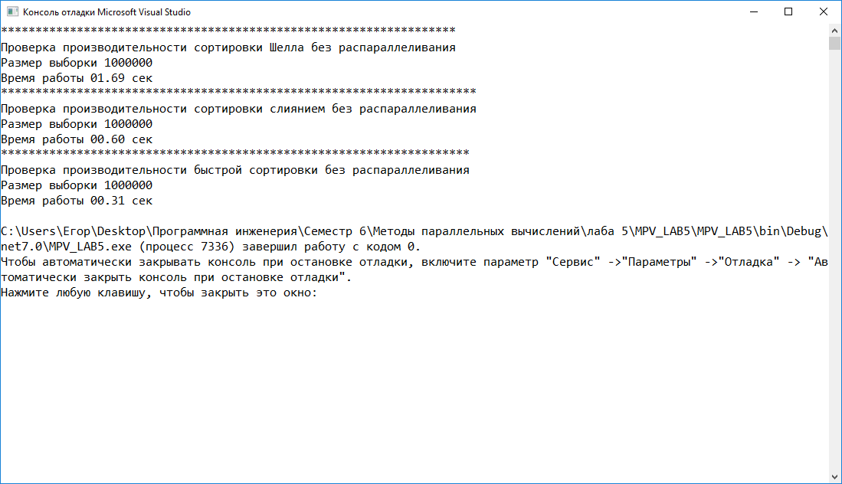

Рисунок 1 – Проверка работы алгоритмов сортировки

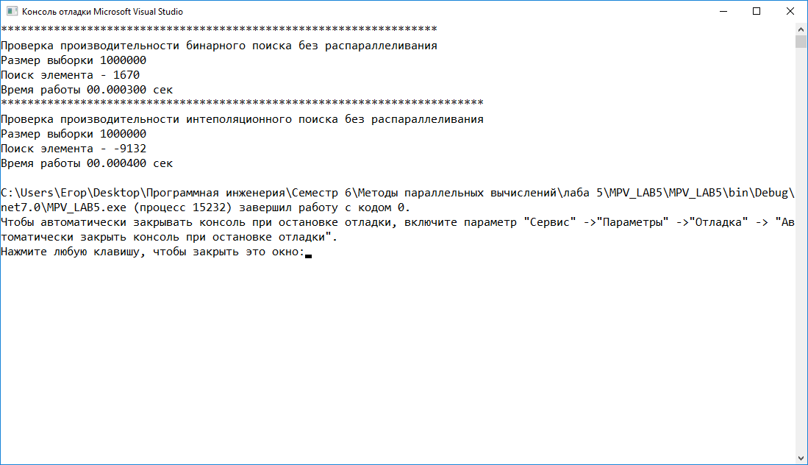

Рисунок 2 – Проверка работы алгоритмов поиска

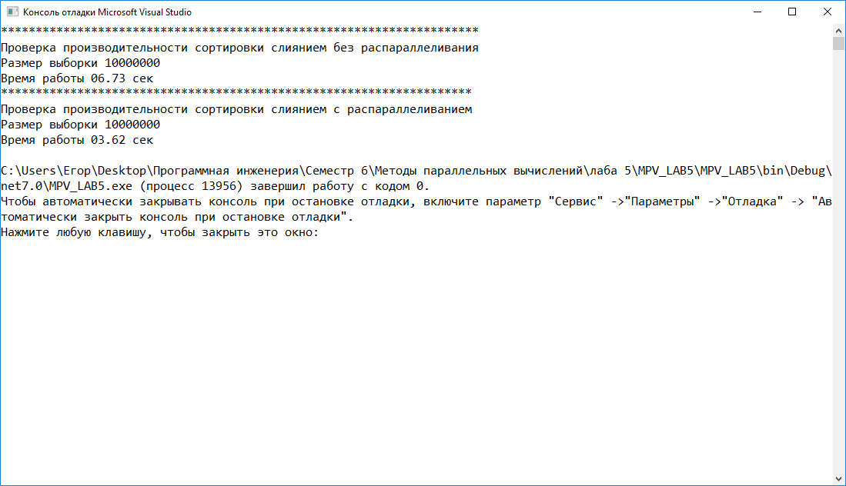

Рисунок 3 – Сравнение работы сортировки слияния с распаллеливанием и без

**Вывод:**